COMUNE DI ARBOREA
(Provincia di Oristano)

COMANDO POLIZIA LOCALE

Cane ricoverato presso il canile DOG VILLAGE di Firinu Sonia
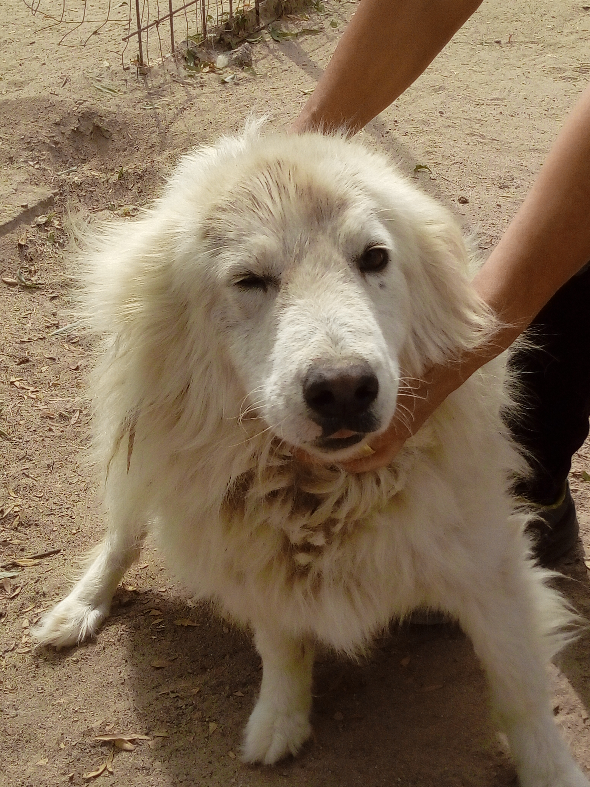

SCHEDA IDENTIFICATIVA n°65
DATA RICOVERO | 28.01.2017
Dati di chi lo consegna | Comando Polizia Locale
DATI DI CHI PRENDE IN CONSEGNA IL CANE | Dog- Village Arborea
COMUNE DI APPARTENENZA | ARBOREA
Luogo rinvenimento
N° MICRICHIP | 380260043176090
NOME DEL CANE | Tina
ETA’ PRESUNTA DEL CANE | 4 mesi circa
COLORE MANTELLO | Bianco
SESSO | F
RAZZA | Meticcio
taglia | Media

